Celje, 24. 11. 2021

Spoštovani župan Branko Petre!

V vseh 12 občinah, kjer družba Simbio, d.o.o., izvaja gospodarsko javno službo zbiranja odpadkov, bomo v začetku decembra začeli z umikom zabojnikov za embalažo z ekoloških otokov.

Razlog je v tem, da že od leta 2009 omogočamo občanom ločevanje odpadne in kovinske embalaže po sistemu od vrat do vrat. Na nekaterih ekoloških otokih smo kljub temu še pustili zabojnike za embalažo, ki jih bomo sedaj odstranili.

S tem bomo ukinili podvajanje sistema zbiranja iste frakcije odpadkov.

Na vseh ekoloških otokih bodo tako ostali zabojniki za steklo ter papir in karton.

Za morebitne občasne viške kovinske in plastične embalaže lahko občani na Petrolovih servisih kupijo tiske vrečke Simbio za embalažo, ki jih prislonijo k svojim zabojnikom za embalažo na dan odvoza, ali pa viške embalaže pripeljejo v svoj zbirni center in jih brezplačno predajo.

Z umikom zabojnikov bomo seznanili občane tudi preko upravnikov, medijev in naše spletne strani.

Hvala za razumevanje,

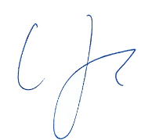
Janez Karo, kom. inž., mag. Marko Zidanšek,
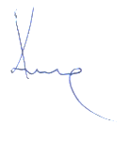
vodja sektorja za zbiranje in prevoz odpadkov direktor

